Perancangan Carousel Instagram sebagai Media Edukasi Fibonacci Retracement pada Trading Forex

Desmond Christian Mauawa^{1*}, Jhon Felix Tubagus ²
¹⁻²Desain Komunikasi Visual, Universitas Tarumanagara, Indonesia
*Penulis Korespondensi: desmond.625230092@stu.untar.ac.id

Abstract. The development of digital technology has encouraged the use of Instagram as a visual education medium, including for delivering forex trading material. One topic that remains difficult for beginner traders to understand is Fibonacci Retracement, especially in identifying swing high, swing low, entry areas, and price targets. This study aims to design an Instagram carousel as an educational medium for Fibonacci Retracement that is informative, visually appealing, and easy for beginner traders to understand. This research uses the Design Thinking method through five stages: Empathize, Define, Ideate, Prototype, and Test. Data were collected through literature study, observation of trading education content on Instagram, audience needs exploration, and questionnaires distributed to 8 respondents who matched the target users. The findings show that audiences need material that is concise, visual, sequential, and supported by trading chart examples. The carousel prototype received positive responses, as most respondents considered the design attractive, the colors clear, the font readable, the text size appropriate, and the material sequence easy to follow. However, several parts still need improvement, especially entry explanation, swing high, swing low, and target extension. This study implies that Instagram carousel can be an alternative visual education medium to help beginner traders understand Fibonacci Retracement more simply and systematically.

Keywords: Design Thinking; Fibonacci Retracement; Forex Trading; Instagram Carousel; Visual Education.

Abstrak. Perkembangan teknologi digital mendorong penggunaan Instagram sebagai media edukasi visual, termasuk dalam penyampaian materi trading forex. Salah satu materi yang masih sulit dipahami trader pemula adalah Fibonacci Retracement, terutama pada bagian penentuan swing high, swing low, area entry, dan target harga. Penelitian ini bertujuan merancang carousel Instagram sebagai media edukasi Fibonacci Retracement yang informatif, menarik, dan mudah dipahami oleh trader pemula. Penelitian ini menggunakan metode Design Thinking melalui tahap Empathize, Define, Ideate, Prototype, dan Test. Data dikumpulkan melalui studi literatur, observasi konten edukasi trading di Instagram, penggalian kebutuhan audiensi, serta kuesioner kepada 8 responden yang sesuai dengan target pengguna. Hasil penelitian menunjukkan bahwa audiensi membutuhkan materi yang ringkas, visual, bertahap, dan menggunakan contoh grafik trading. Prototype carousel dinilai cukup efektif karena sebagian besar responden menilai desain menarik, warna mudah dilihat, font terbaca, ukuran teks jelas, dan urutan materi runtut. Carousel juga dinilai sesuai sebagai media edukasi bagi trader pemula. Namun, beberapa bagian masih perlu diperjelas, terutama entry, swing high, swing low, dan target extension. Implikasi penelitian ini menunjukkan bahwa carousel Instagram dapat menjadi alternatif media edukasi visual untuk membantu trader pemula memahami Fibonacci Retracement secara lebih sederhana dan sistematis.

Kata kunci: Carousel Instagram; Design Thinking; Edukasi Visual; Fibonacci Retracement; Trading Forex.

- LATAR BELAKANG
Perkembangan teknologi digital memudahkan masyarakat memperoleh informasi, termasuk informasi keuangan, investasi, dan trading. Media sosial kini tidak hanya sebagai hiburan saja, tetapi juga menjadi media edukasi yang cepat, praktis, dan menarik secara visual. Instagram menjadi salah satu platform yang sesuai karena mampu memadukan teks, gambar, warna, ilustrasi, dan tata letak dalam satu bentuk komunikasi visual (Agusta & Letuna, 2021; Damara & Dharma, 2022). Dalam desain komunikasi visual, penyusunan elemen visual yang tepat dapat membantu audiens memahami informasi dengan lebih mudah (Suminto, 2022).
Edukasi trading penting karena meningkatnya minat masyarakat terhadap investasi belum selalu diikuti oleh pemahaman yang cukup. Pemahaman keuangan dapat membantu masyarakat menilai informasi investasi dan mengambil keputusan dengan lebih bijak (Tarjono et al., 2025). Dalam trading forex, Fibonacci Retracement sering digunakan untuk membaca area support, resistance, koreksi harga, dan peluang kelanjutan tren (Abidin et al., 2021). Namun, materi ini masih sulit dipahami trader pemula karena berkaitan dengan rasio, penentuan swing high dan swing low, serta pembacaan arah harga.
Penelitian (Sandra et al., 2024) menunjukkan bahwa microblog Instagram dapat dirancang sebagai media edukasi dengan pendekatan Design Thinking. Perancangan tersebut memperhatikan konsep visual, warna, tipografi, elemen grafis, dan template konten agar pesan edukatif lebih mudah dipahami audiensi. Instagram carousel dapat menjadi media edukasi yang sesuai, ini karena materi dapat disusun secara bertahap dalam beberapa slide. Format ini membantu menyampaikan informasi kompleks secara singkat, visual, dan sistematis. Perancangan carousel perlu memperhatikan alur informasi, layout, headline, dan elemen visual agar pesan dapat tersampaikan (Irnanda, Daniar, Sutejo, 2025; Suminto, 2022). Beberapa penelitian telah membahas Instagram sebagai media edukasi, tetapi kajian carousel Instagram untuk edukasi Fibonacci Retracement pada trading forex masih terbatas. Penelitian ini bertujuan merancang carousel Instagram yang informatif, menarik, dan mudah dipahami oleh trader pemula.

- KAJIAN TEORITIS
Media edukasi digital merupakan sarana penyampaian informasi yang memanfaatkan platform digital agar pesan lebih mudah diakses dan dipahami oleh audiensi. Dalam desain komunikasi visual, informasi perlu disusun dengan memperhatikan warna, tipografi, ilustrasi, tata letak, dan hierarki visual. Unsur tersebut membantu pesan terlihat lebih jelas, menarik, dan mudah dibaca. Pada media sosial Instagram, konsistensi visual juga penting karena dapat memperkuat identitas desain dan membantu audiensi mengenali sumber informasi (Bainuri & Bachtiar, 2025a; Syaputra & Mahendra, 2023). Instagram memiliki potensi sebagai media edukasi keuangan karena mampu menyajikan informasi secara visual, singkat, dan komunikatif. Media sosial juga berperan dalam meningkatkan pemahaman generasi muda terhadap literasi keuangan, terutama karena informasi dapat disampaikan melalui bentuk yang dekat dengan kebiasaan audiensi digital (Rajagukguk & Susanti, 2024; Safitri & Dewa, 2022). Salah satu format yang sesuai untuk kebutuhan edukasi adalah carousel Instagram, karena materi dapat dibagi ke dalam beberapa slide secara bertahap. Format ini membantu audiensi mengikuti alur informasi dari pengenalan, penjelasan, contoh, hingga penutup (Irnanda, Daniar, Sutejo, 2025; Mononutu et al., 2026). Fibonacci Retracement merupakan salah satu teknik analisis teknikal yang digunakan untuk membaca area support, resistance, koreksi harga, dan peluang kelanjutan tren. Namun, materi ini sering sulit dipahami oleh trader pemula karena berkaitan dengan swing high, swing low, area entry, konfirmasi harga, dan target profit. Penggunaan Fibonacci Retracement perlu dipahami secara tepat agar tidak terjadi kesalahan dalam membaca pergerakan harga (Yuda et al., 2025). (Nurchoiriyah et al., 2025) menjelaskan bahwa Fibonacci Retracement digunakan dalam analisis teknikal untuk menentukan level support dan resistance melalui titik swing high dan swing low. Namun, penggunaan Fibonacci secara tunggal belum cukup kuat, sehingga perlu didukung oleh indikator atau konfirmasi lain. Temuan ini mendukung perlunya materi konfirmasi entry dalam carousel edukasi Fibonacci Retracement. Oleh karena itu, materi ini membutuhkan media edukasi visual yang sederhana, runtut, dan mudah dipahami. Penelitian ini menggunakan pendekatan Design Thinking dalam proses perancangan carousel Instagram sebagai media edukasi Fibonacci Retracement. Design Thinking digunakan karena berfokus pada kebutuhan audiensi melalui tahapan empathize, define, ideate, prototype, dan test. Pendekatan ini membantu proses desain agar tidak hanya menarik secara visual, tetapi juga sesuai dengan masalah dan kebutuhan pengguna (Susanto et al., 2024). Dengan demikian, carousel Instagram yang dirancang diharapkan dapat membantu trader pemula memahami Fibonacci Retracement secara lebih jelas dan bertahap.

- METODE PENELITIAN
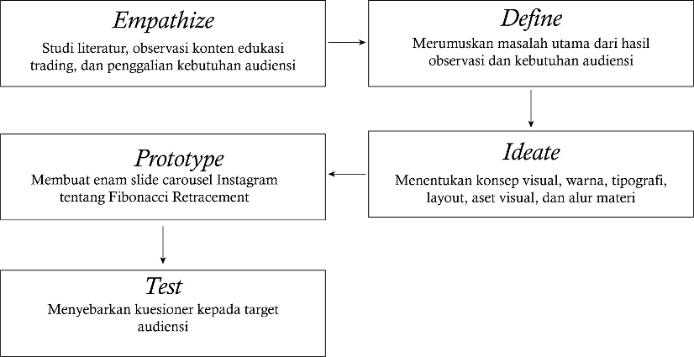
Penelitian ini menggunakan metode Design Thinking untuk merancang carousel Instagram sebagai media edukasi Fibonacci Retracement pada trading forex. Metode ini diterapkan melalui lima tahap, yaitu Empathize, Define, Ideate, Prototype, dan Test. (Bangsawan et al., 2023) juga menggunakan metode Design Thinking dalam perancangan microblog Instagram melalui tahap empathize, define, ideate, prototype, dan test. Penelitian tersebut relevan karena menunjukkan bahwa Design Thinking dapat membantu proses perancangan media edukasi digital berdasarkan kebutuhan audiensi. Penelitian ini menggunakan pendekatan deskriptif kualitatif dengan dukungan data kuantitatif sederhana. Data diperoleh melalui studi literatur, observasi konten Instagram, penggalian kebutuhan audiensi, dan kuesioner. Sampel dipilih secara purposive, yaitu pengguna Instagram yang tertarik pada trading forex dan mempelajari dasar analisis teknikal. Instrumen penelitian terdiri atas observasi dan kuesioner. Observasi digunakan untuk mengkaji visual dan format konten edukasi trading, sedangkan kuesioner digunakan untuk menilai keterbacaan, kejelasan informasi, daya tarik visual, konsistensi desain, pemahaman materi, dan kelayakan carousel. Data dianalisis secara deskriptif melalui temuan kualitatif dan persentase atau nilai rata-rata kuesioner. Alur penelitian mengikuti lima tahap Design Thinking dan menghasilkan prototype enam slide carousel Instagram yang diuji kepada target audiensi, seperti ditunjukkan pada Gambar 1.
Gambar 1. Alur Penelitian dengan Metode Design Thinking

- HASIL DAN PEMBAHASAN
Tahap Empathize
Obeservasi Konten Edukasi di Instagram, peneliti mengamati akun-akun edukasi trading di Instagram salah satunya adalah @dosentrader, @edhomasedo, dan @hsb.investasi, untuk memahami format gaya visual, dan penyampaian materi yang disukai audiensi. Obeservasi ini bertujuan untuk mengenali praktik terbaik dalam menyajikan konten edukatif secara visual(Irnanda, Daniar, Sutejo, 2025). Analisis Kebutuhan Informasi Audiensi, banyak audiens mengalami kesulitan dalam memahami level Fibonacci, penentuan swing high dan swing low, serta penerapan entry di pasar nyata. Studi terkait menunjukan bahwa media visual yang infromatif dan konsiten meningkatkan pemahaman audiensi (Wijaya et al., 2026). Karakteristik Audiens, Audiens target cenderung dinamis, interaktif, dan familiar dengan konten digital, khususnya Instagram (Irnanda, Daniar, Sutejo, 2025). Infromasi yang kompleks lebih mudah dipahami jika disajikan secara bertahap dan visual. Carousel Instagram dipilih karena memungkinkan penyampaian materi berurutan, sehingga aduensi dapat mempelajari langkah-langkah trading secara setematis (Almira et al., 2026). Audiensi membutuhkan media edukasi yang menarik dan mudah dipahami. Materi Fibonacci Retracement perlu disajikan sederhana melalui ilustrasi, diagram, dan alur bertahap. Carousel Instagram efektif karena mampu menyampaikan materi secara ringkas dalam satu postingan.
Tahap Define
Berdasarkan tahap Empathize, trader pemula masih kesulitan memahami Fibonacci Retracement, terutama dalam membaca level, menentukan swing high dan swing low, serta memahami area entry pada grafik harga. Masalah ini terjadi karena materi masih padat teks, banyak istilah sulit, dan kurang penjelasan visual bertahap. Oleh karena itu, dibutuhkan carousel Instagram yang ringkas, visual, praktis, menggunakan bahasa sederhana, menampilkan contoh chart, dan memiliki struktur visual yang konsisten agar mudah dipahami audiensi.
Tahap Prototype
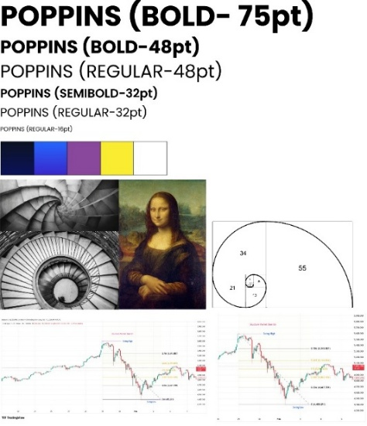
Gambar 2. Aset Desain Corousel yang dipakai
Pada tahap ini, aset visual digunakan sebagai pedoman desain carousel Instagram tentang Fibonacci Retracement. Elemen yang digunakan meliputi tipografi Poppins, palet warna, referensi visual Fibonacci, dan grafik trading chart untuk menjaga keterbacaan, memperjelas pesan, serta memudahkan audiensi memahami informasi. Elemen visual tersebut penting karena desain grafis dapat meningkatkan daya tarik, memperjelas pesan, dan membantu audiensi memahami konten digital lebih efektif (Rimbawan et al., 2024). Refrensi Fibonacci dan grafik trading digunakan untuk menghubungkan konsep teori dengan penerapan analisis tenikal.


Gambar 3. Tamplate Instagram Asiaprofx & guidelines perancangan carousel Instagram
Template carousel Instagram AsiaproFX digunakan sebagai acuan visual dalam perancangan konten edukasi Fibonacci Retracement. Template ini menampilkan warna biru gelap, logo, legalitas, sertifikasi, dan alamat situs web sebagai identitas visual. Bagian tengah digunakan untuk menampilkan judul, materi, ilustrasi, grafik trading, dan penjelasan singkat. Guidelines atau grid diterapkan agar teks, gambar, jarak, dan tata letak terlihat rapi, konsisten, serta mudah dibaca. Konsistensi logo, warna, tipografi, tata letak, kontras, dan hirarki visual dapat memperkuat identitas sumber informasi serta membantu audiensi memahami pesan dengan jelas (Syaputra & Mahendra, 2023). Prinsip kesatuan, keseimbangan, irama, dan penekanan juga diterapkan agar konten visual tersusun lebih terarah (Bainuri & Bachtiar, 2025b). Dengan demikian, template dan guidelines berfungsi sebagai pedoman visual untuk menjaga kerapian, konsistensi, keterbacaan, serta mendukung penyampaian informasi secara bertahap dalam format carousel Instagram (Irnanda, Daniar, Sutejo, 2025; Mononutu et al., 2026).
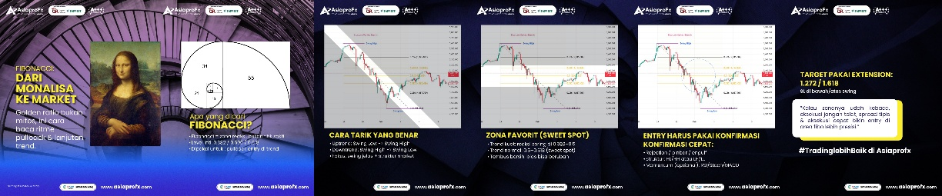
Tahap Prototype
Gambar 4. Corousel Instagram sebagai Media Edukasi Fibonacci Retracement pada Trading Forex
Pada tahap prototype, penulis membuat desain final berupa carousel Instagram yang menampilkan materi edukasi Fibonacci Retracement. Setiap slide disusun secara berurutan mulai dari pengenalan konsep, cara menarik garis, zona sweet spot, hingga target menggunakan Fibonacci Extension. Desain menekankan konsistensi visual, penggunaan warna, font, chart, dan elemen grafis agar infromasi mudah dipahami oleh trader pemula. Desain ini mengikuti prinsip komunikasi visual terstruktur dan strategi penyampaian infromasi secara berurutan, mirip dengan metode pemasaran digital 5A (Aware, Apapeal, Ask,Act, Advocate) yang diterapkan di Instagram untuk membangun engagement dan edukasi audiensi (Avian et al., 2022). Prototype ini menjadi dasar untuk tahap pengujian (test) guna mengevaluasi efektivitas visual dan alur infromasi.
Tahap Test
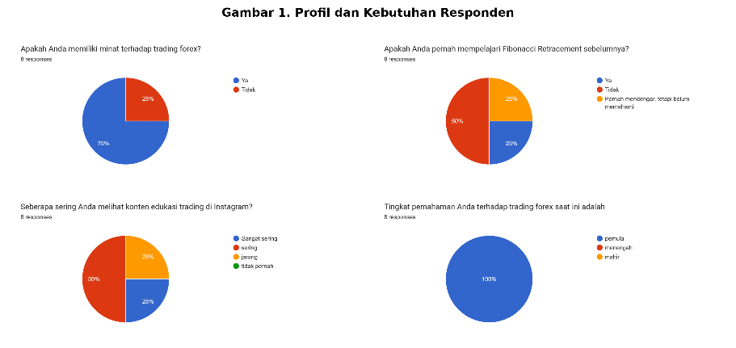
Gambar 5. Profil dan kebutuhan Responden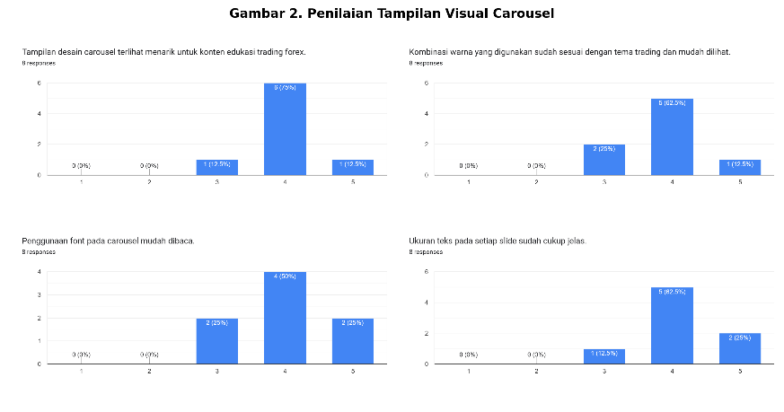
Gambar 6. Penilaian tampilan visual carousel
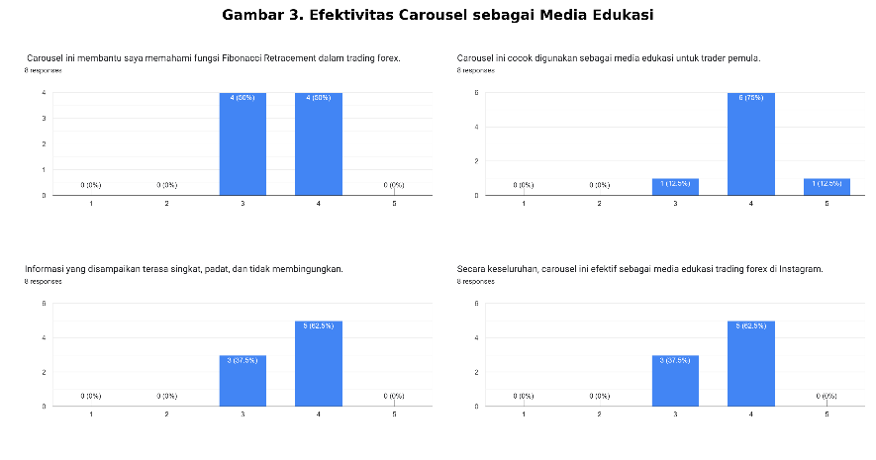
Gambar 7. Efektivitas Carousel sebagai media Edukasi
Tahap Test dilakukan dengan menyebarkan kuesioner kepada 8 responden yang sesuai dengan target audiensi, yaitu pengguna Instagram dan peminat trading forex. Hasil kuesioner menunjukkan bahwa 75% responden memiliki minat terhadap trading forex, 100% berada pada tingkat pemula, dan 50% belum pernah mempelajari Fibonacci Retracement. Data ini menunjukkan bahwa responden sesuai dengan sasaran media edukasi. Hasil penilaian menunjukkan respons positif terhadap prototype carousel. Sebagian besar responden menilai desain menarik, warna mudah dilihat, font mudah dibaca, ukuran teks jelas, dan urutan materi runtut. Carousel juga dinilai cocok sebagai media edukasi trader pemula, dengan 75% responden memberi nilai 4 dan 12,5% memberi nilai 5. Dari sisi materi, responden menilai penjelasan Fibonacci Retracement, swing high dan swing low, zona sweet spot, konfirmasi entry, serta target ekstensi cukup mudah dipahami. Secara keseluruhan, carousel Instagram dinilai cukup efektif sebagai media edukasi. Namun, beberapa bagian masih perlu diperjelas, terutama entry, cara menarik Fibonacci, swing high, swing low, dan target extension. Masukan perbaikan meliputi pengembangan tipografi, perapian layout, penyederhanaan bahasa, dan penyesuaian gambar agar lebih menyatu dengan desain.

- KESIMPULAN DAN SARAN
Penelitian ini menghasilkan carousel Instagram sebagai media edukasi Fibonacci Retracement dengan metode Design Thinking. Hasil pengujian menunjukkan bahwa carousel menarik, mudah dibaca, runtut, dan membantu trader pemula memahami materi secara bertahap. Saran pengembangan selanjutnya adalah memperjelas materi Fibonacci, swing high, swing low, entry, dan target extension, serta merapikan layout, tipografi, bahasa, dan gambar agar desain lebih konsisten.

DAFTAR REFERENSI
Abidin, A. Z., Pandoyo, P., & Ahadin, A. (2021). Analisis Manajerial Entry Dan Exit Menggunakan Fibonacci Retracement Pada Bisnis Forex Trading (Studi Kasus PT. MRG Mega Berjangka Kuningan-Jakarta). JAMBIS: Jurnal Administrasi Bisnis, 1(4), 332–337. https://ojs.stiami.ac.id/index.php/JUMABI/article/view/1834
Agusta, M., & Letuna, N. (2021). Instragram Sebagai Media Edukasi Vaksin Covid-19 Di Indonesia Instragram As an Educational Media for Covid-19 Vaccines in Indonesia. Jurnal Communio: Jurnal Ilmu Komunikasi, 10(1), 88–106.
Almira, R., Surahman, A., Riansyah, M. I., & Haq, D. Al. (2026). Perancangan Media Sosial Sebagai Sumber Informasi Tumbuh Kembang Anak bagi Orang Tua Muda. 229–237.
Avian, B. D., Setiawan, K., & Matahari, T. (2022). Perancangan Kampanye Iklan di Instagram untuk Sebuah Perusahaan Jasa Kebugaran. Rupaka, Vol. 4 No. 1 (2021): Rupaka Juli-Desember 2021, 1–8.
Bainuri, Z. H., & Bachtiar, W. (2025a). Analisis Prinsip Desain Visual Pada Instagram @Kominfobogor Untuk Menyampaikan Informasi Kepada Publik. Jurnal Sarjana Ilmu Komunikasi (J-SIKOM), 6(1), 102–117. https://doi.org/10.36085/jsikom.v6i1.8230
Bainuri, Z. H., & Bachtiar, W. (2025b). Analisis Prinsip Desain Visual Pada Instagram @Kominfobogor Untuk Menyampaikan Informasi Kepada Publik. Jurnal Sarjana Ilmu Komunikasi (J-SIKOM), 6(1), 102–117. https://doi.org/10.36085/jsikom.v6i1.8230
Bangsawan, A., Noviadji, B. R., & Spanic, B. A. (2023). Perancangan Microblog Instagram Tentang Kesehatan Jantung Untuk Usia 18-22 Tahun. Visual Heritage: Jurnal Kreasi Seni Dan Budaya, 6(1), 60–68. https://doi.org/10.30998/vh.v6i1.8881
Damara, A. A., & Dharma, B. A. (2022). Pemanfaatan Media Sosial Instagram sebagai Media Edukasi untuk Meningkatkan Motivasi Belajar Siswa. Jurnal Ekonomi, Bisnis Dan Pendidikan (JEBP), 2(2), 216–225. https://doi.org/10.17977/um066v2i22022p216-225
Irnanda, Daniar, Sutejo. (2025). Perancangan Unggahan Carousel Sebagai Media Edukasi dan Promosi dalam Instagram Petshop Azria Vet Care. Arus Jurnal Sosial Dan Humaniora (AJSH), 5(3). http://jurnal.ardenjaya.com/index.php/ajsh
Mononutu, A. C., Agung, A., Bagus, N., Yudha, K., & Purwita, D. G. (2026). Analisis elemen visual carousel Instagram Griya Luhu dalam edukasi pengelolaan sampah Pendahuluann. Konvergensi : Jurnal Ilmiah Ilmu Komunikasi, 13(3), 844–856.
Nurchoiriyah, A. P., Sofia, E., Beri, F., & Djasuli, M. (2025). Jurnal Maneksi (Management Ekonomi Dan Akuntansi). Jurnal Maneksi (Management Ekonomi Dan Akuntansi), 14(03), 1066–1076. https://doi.org/10.31959/jm.v14ix.2983
Rajagukguk, R. J., & Susanti, E. (2024). Peranan Sosial Media dalam Mengedukasi Generasi Muda Mengenai Literasi Keuangan untuk Membangun Kebiasaan Menabung. Ideas: Jurnal Pendidikan, Sosial, Dan Budaya, 10(2), 415. https://doi.org/10.32884/ideas.v10i2.1717
Rimbawan, A., Kadek, I., Putra Wijaya, A., Nyoman, I., Sumadewa, Y., Nyoman, N., & Suryani, D. (2024). Re-branding Identitas Visual dalam Desain Kemasan Amenities Hospitality untuk Memperkuat Citra Merek (Vol. 6, Issue 1). https://journal.universitasbumigora.ac.id/index.php/sasak/index❒244
Safitri, L. A., & Dewa, C. B. (2022). Analisa Pengaruh Literasi Keuangan Melalui Media Sosial Instagram Terhadap Pengelolaan Keuangan Generasi-Z. ASSET: Jurnal Manajemen Dan Bisnis, 5(2). https://doi.org/10.24269/asset.v5i2.6030
Sandra, F., Nugraha, R., & Ahdiyat, A. N. (2024). Perancangan Microblog Instagram Sebagai Media Kampanye Edukasi Gaslighting. Visual Heritage: Jurnal Kreasi Seni Dan Budaya, 7(1), 210–219. https://doi.org/10.30998/vh.v7i1.8592
Suminto, M. A. (2022). Headline & Layout Aplikatif Dalam Trend Perancangan Desain Carousel Pada Konten Sosial Media. Prosiding SNADES 2022, 104–113. http://repository.upnjatim.ac.id/id/eprint/9977
Susanto, A., Riyanto, B., & Ardianto, D. T. (2024). Perancangan Infografis Sejarah Museum Radya Pustaka Sebagai Media Edukasi Anak Kelas 5-6 Sd. ANDHARUPA: Jurnal Desain Komunikasi Visual & Multimedia, 10(01), 129–141. https://doi.org/10.33633/andharupa.v10i01.9665
Syaputra, A. A., & Mahendra, A. I. (2023). PENERAPAN PRINSIP DESAIN KOMUNIKASI VISUAL PADA INSTAGRAM @kpudiy GUNA MEMENUHI KEBUTUHAN INFORMASI. Jurnal Ilmiah Global Education, 4(3), 1564–1582. https://doi.org/10.55681/jige.v4i3.1076
Tarjono, Atiqah, R. R., Utami, E. Y., Herawati, & Anggraini, A. (2025). The Influence of Financial Literacy on Investment Interest with Financial Behavior as a Moderating Variable. Edunomika, 9(1), 1–10. https://jurnal.stie-aas.ac.id/index.php/jie/article/view/16407
Wijaya, D. E., Nasor, M., & Istiani, A. N. (2026). Jurnal Ilmu Komunikasi Desain Grafis sebagai Media Dakwah Digital : Analisis Komunikasi Visual pada Akun Instagram @ uinradenintan. Jurnal Ilmu Komunikasi (J-IKA), 13(1), 60–68. https://jurnal.bsi.ac.id/index.php/jika%0ADesain
Yuda, U. W., Syahwali, A. J., & Sutabri, T. (2025). Perbandingan Kinerja Algoritma Fibonacci Retracement dalam Prediksi Pergerakan Harga Saham. Jurnal Manajemen Informatika & Teknologi, 5(1), 208–216.

